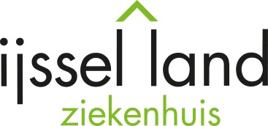 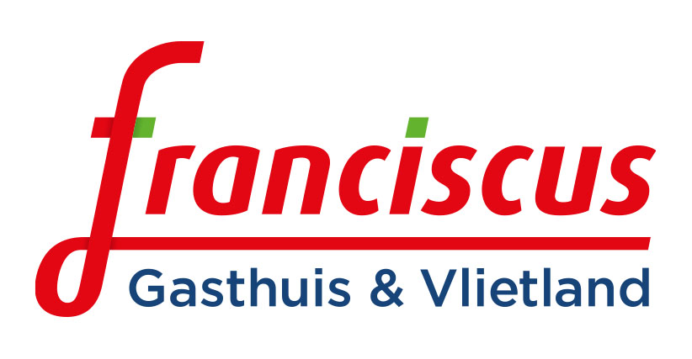

**UITNODIGING REGIONALE URO-ONCOLOGIE NASCHOLING**

Geachte collega,

Mede namens Sanofi Genzyme nodigen wij u uit voor deze twaalfde gezamenlijk georganiseerde halfjaarlijkse uro- oncologie bijeenkomst.

Datum: **Woensdag 4 april 2018**

Ontvangst: **18.00 uur**

Plaats: **De Maaskamer, Westerkade 27, 3016 CM Rotterdam**

**Programma**

18.00 uur Ontvangst en registratie

*Broodjesbuffet*

18.10 uur De regionale nascholing wordt voorafgegaan door de huishoudelijke

agendapunten:

1. *Organisatorisch*

*2. Wetenschappelijke projecten*

De nascholing bestaat uit 2 delen: 3 wetenschappelijke presentaties en een wrap-up

18.30 uur 1. Inzicht in Radium: de dagelijkse praktijk en de Radium223 Insight studie

*A.C. de Jong, MD, arts-onderzoeker, Erasmus MC*

19:15 uur 2. Gonadale kiemceltumoren - klinisch relevante pathogenetische inzichten

*Prof. dr. L. Looijenga, medisch celbioloog, Erasmus MC*

20.00 uur 3. Zin & onzin van oligometastatische behandeling bij patiënten met prostaatcarcinoom

*drs. KC. de Vries, radiotherapeut EMC*

20.45 uur Wrap up medisch inhoudelijke presentaties

21.00 uur Afsluiting

Voor deze avond is accreditatie aangevraagd voor de volgende verenigingen NIV, NVU, NVRO, NVNG,

NVVP, Verpleegkundigspecialistenregister & kwaliteitsregister V&V oncologieverpleegkundigen

Met vriendelijke groet,

Paul Hamberg

Internist-oncoloog Franciscus Gasthuis

In verband met de catering graag zo spoedig mogelijk bericht over uw aan- of afwezigheid naar:

[uro-onco-mdo@franciscus.nl](mailto:uro-onco-mdo@franciscus.nl)

De door Sanofi Genzyme geboden gastvrijheidskosten van deze bijeenkomst bedragen ca. € 20,-